지침은 감사합니다. 탐정 코난 영화를 있습니다에대한
Pops.vn Pops.vn은수있는 웹 사이트 중 하나로 알려져 탐정 코난 영화를 볼그러나 꽤 많은 사람들, 특히이 웹 사이트를 처음 방문한 사람들은 여기서 영화를 찾고 보는 방법에 대해 상당히 혼란스러워합니다. 당신도 즉시이 기사를 따르십시오!

1. 컴퓨터로 Pops.vn에서 형사 Conan 영화를 보는 방법에 대한 지침
- 1 단계 : 액세스 Pops.vn에
- 2 단계 : 페이지 상단의 검색 창에 "Conan"이라는 단어를 입력하고 Enter 키를 누릅니다.
- 3 단계 : 웹 사이트 인터페이스에서 동영상을 선택합니다. 여기대한 모든 비디오가 표시됩니다. 유명한 명탐정 코난 영화 에 웹 사이트에서 게시 한에
- 4 단계:보고 싶은 에피소드를 선택를 감상
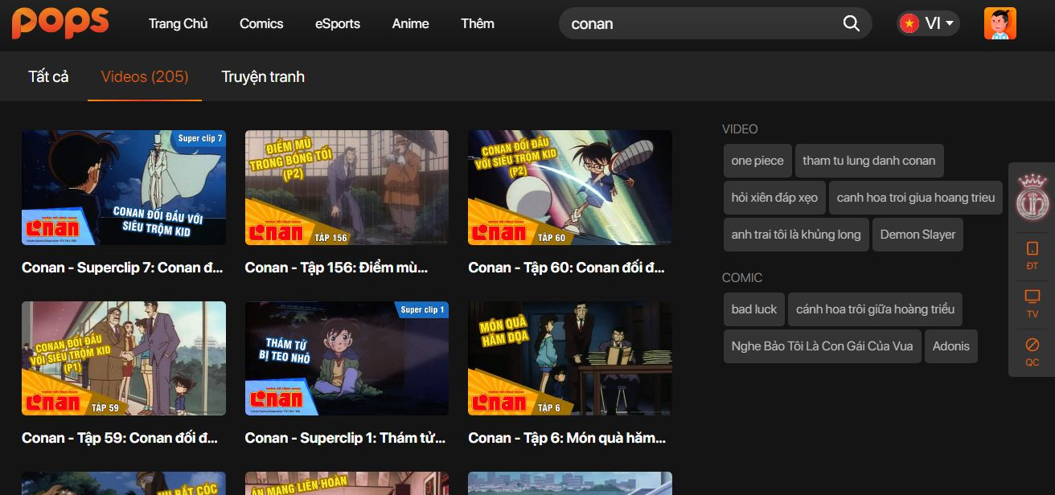
하고 웹 사이트 Pops.vn에서 코난 영화하세요

. 2. 계정 등록 지침 및 팝스에서 명탐정 코난 영화를 시청하세요. vN

2.1. 계정
등록 라이브 뷰 외에도이 웹 사이트에서 제공하는 서비스 패키지 구매 및 영화 감상을 용이하게하기 위해 계정 등록을 선택할 수도 있습니다. 등록 방법은 다음과 같습니다.
- 1 단계 : https://pops.vn/auth/signin-signup/signin 링크에 액세스합니다
- . 2 단계 : Facebook 또는 Google 계정을 연결하여 계정 등록을 선택합니다. 또한 등록을 선택하여 새 계정을 만들 수도 있습니다
- . 3 단계 : 직접 새 계정을 만들려면 이메일, 비밀번호에 대한 모든 정보를 입력하고-> 등록을 클릭클릭
- 4 단계 : 합니다.이메일 확인을합니다. Pops는 이제 가입 할 때 사용한 이메일 계정으로 이메일을 보냅니다. 메일을 열고 확인 코드를받은 다음 정보 상자를 입력하고-> 활성화를 클릭합니다.
- 5 단계 : Pops에서 최상의 경험을 위해 계정을 최적화하려면 다음을 설정하십시오.
  - 프로필 성인 : 성인 계정
  - 프로필 어린이 : 어린 이용 계정
예를 들어, 프로필을 선택합니다. 성인용 인터페이스에는 홈, 음악, E! 구역, 어린이, 기타. 각 카테고리를 클릭-> 분류로 이동-> 좋아하는 프로그램 선택

2.2. Pops.vn
에서 영화보기 홈 인터페이스에서 아래로 스크롤하여 영화를 찾거나 상단의 돋보기 검색 도구 모음에 "Conan"이라는 단어를 입력하여 코난 형사 영화를 검색 할 수 있습니다.-> Enter 키를 누릅니다. 명탐정 코난 쇼에 관한 비디오를 즉시. 해당 비디오를 마우스 왼쪽 버튼으로 클릭하여보고 싶은 에피소드를 선택할 수 있습니다.
비디오 시청 과정에서 재생 / 일시 중지, 다른 비디오로 전환, 볼륨 증가 / 감소, 화면 확대 및 축소와 같은 기능을 사용할 수 있습니다.

Pops에서 명탐정 코난

3을 봅니다. 명탐정 코난 영화를보기 위해 휴대폰에 Pops 앱을 설치하는 방법
또한 휴대폰에 Pops 앱을 설치하여 언제 어디서나 명탐정 코난 영화를 볼 수 있습니다.
- 1 단계 :이동 App Store로(iOS 폰) 또는 Play Store (Android 폰)
- 2 단계 : 휴대폰 인터페이스에서 오른쪽 화살표 아이콘을 클릭하여 애플리케이션을 다운로드하고 다른 애플리케이션을 설치할 때와 같이 설치합니다
- . 3 단계 : 설치가 완료되면 액세스 Facebook 또는 Google 연결 계정을 사용하는 애플리케이션. 또한보다 편리한 관리를 위해 Pops에서 새 계정을 등록 할 수도 있습니다.
- 4 단계 : 휴대폰의 Pops 앱에 새 계정을 등록하는 방법은 기본적으로 계정을 등록 할 때와 동일합니다. 위에서 설명한대로
- 5 단계 : 명탐정 코난 영화를 보려면 검색 창에 "Conan"을 입력합니다.-> 검색을 클릭하고보고 싶은 에피소드를 선택합니다.

휴대 전화 용 Pops 앱 설치

4입니다. Pops 앱을 설치하고 형사를 보는 방법 삼성 스마트 TV의스마트 TV
코난 Pops.vn에서 형사 코난 영화를 컴퓨터, 휴대폰, 아이 패드로 시청하는 것 외에도에서도 시청할 수 있습니다. 이 기기에서 스마트 TV 용 팝스를 설치하고 코난 영화를 보는 방법은 다음과 같습니다.
- 1 단계 : 스마트 TV를 인터넷에 연결
- 2 단계 : 리모컨에있는 집의 버튼 아이콘을 눌러 삼성 계정 등록 또는 로그인-> 앱 선택-> 화면에서 로그인 아이콘 클릭-> 로그인 선택-> 사용자 이름 및 비밀번호 입력-> 로그인 클릭
- 3 단계 : 앱으로 이동하여 스마트 TV 용 Pops 앱 다운로드 및 설치-> 검색 아이콘 누르기- > Pops 앱 이름 입력-> 설정을 선택하고 기기에 앱을 다운로드 할 때까지 잠시 기다립니다-> 다운로드가 완료되면 내 화면에 추가를 선택
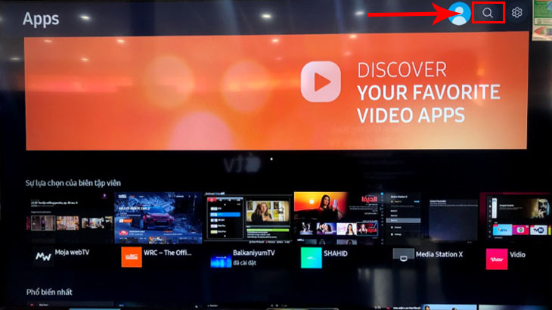
합니다. 스마트 TV 용 앱 설정
- 4 단계 : 앱을 열고 검색 창에 "Conan"이라는 단어-> Search를 클릭하면 Pops에 게시 된 형사 Conan 에피소드를 찾았습니다. 이제 리모컨을 사용하여보고 싶은 에피소드를 선택하십시오.

위는를방법에 대한 자세한 지침입니다 형사 Conan 영화보는 Pops에서. Pops에서 영화를 보는 것은 매우 선명한 고해상도 이미지 품질을 보장하며 Conan 영화는 항상 가장 빠르게 업데이트됩니다. 특히 Pops는 많은 기기와 호환되어 영화를 훨씬 쉽고 편리하게 볼 수 있습니다. 유명한 명탐정 코난의 전체 세트를 따르고 싶다면 Pops의 기기 용 애플리케이션을 다운로드하세요.

